Указ Президента Российской Федерации от 05.01.2016 г. № 7 «О проведении в Российской Федерации Года экологии»
В целях привлечения внимания общества к вопросам экологического развития Российской Федерации, сохранения биологического разнообразия и обеспечения экологической безопасности постановляю:
- Провести в 2017 году в Российской Федерации Год экологии.
- Образовать организационный комитет по проведению в Российской Федерации Года экологии.
Назначить председателем организационного комитета по проведению в Российской Федерации Года экологии Руководителя Администрации Президента Российской Федерации Иванова С.Б.
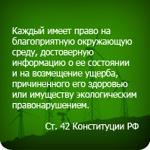
- Председателю организационного комитета по проведению в Российской Федерации Года экологии утвердить состав организационного комитета.
- Правительству Российской Федерации обеспечить разработку и утверждение плана основных мероприятий по проведению в Российской Федерации Года экологии.
- Рекомендовать органам исполнительной власти субъектов Российской Федерации осуществлять необходимые мероприятия в рамках проводимого в Российской Федерации Года экологии.
- Настоящий Указ вступает в силу со дня его подписания.

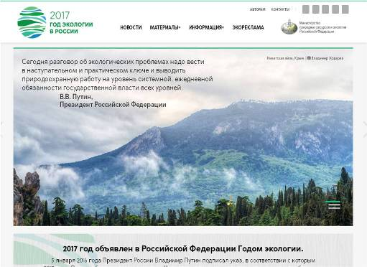
http://ecoyear.ru/

